Projet C :
Tableau de classification des besoins :

Ce tableau permet de classer les besoins selon leurs importances dans la réalisation de ce projet tout en leur attribuant des notes allant de 0 à 10 selon leur efficacité concernant les différents critères de conception identifiés ci-dessous.

Critères | Boules | Demi-cercles interrompus | Barreaux soudés
Sécurité (30%) | 9 | 9 | 10
Coût (25%) | 8 | 8 | 9
Esthétique (15%) | 10 | 10 | 7
Durabilité (15%) | 10 | 10 | 8
Réalisation (10%) | 9 | 8 | 10
Entretien (5%) | 10 | 10 | 6
Moyenne/10 | 9.10 | 9.0 | 8.86

- Boules :
Afin d’empêcher les piétons de circuler sur la ligne médiane des routes de la capitale, o

Diamètre = (90% * largeur médiane) /2

- Sécurité :

La sécurité liée a la boule est très grande, car non seulement elle ne cache pas la vue des conducteurs mais aussi en cas d'accident elle amortie le choc de la meilleure manière sans causer trop de dégât matériel tout simplement grâce à sa petite hauteur et la poutre en béton en dessous de la boule qui amortie excellemment bien les chocs, ce qui explique la note de 9/10 qui lui a été attribué dans le tableau ci-dessus.

- Coût :

- Demi-ellipsoïde interrompu
Dans le but d’assurer la sécurité des piétons ainsi des véhicules circulant dans les rues de la capitale, nous avons décidé de concevoir un système de paroi d’un quart d’ellipsoïde interrompu par une section en béton d’une hauteur maximale variant entre 30~50cm.
Le petit rayon du demi-ellipsoïde de chaque côté a la même dimension que la hauteur du mur, et le grand rayon couvrant la ligne médiane varie en fonction des dimensions du terre-plein central (ligne médiane). Ainsi, on établit une formule qui permet l’adaptation de notre système en fonction des dimensions des routes à Ottawa.
D’après les dimensions illustrées à la figure ci-dessous, on établit :

L : Largeur du terre-plein central (ligne médiane)
l : Largeur totale du modèle
x : épaisseur de la section en béton
a : épaisseur de la section courbée (quart d’ellipsoïde)
b : grand rayon du quart d’ellipsoïde
h : hauteur de la section en béton, petit rayon du quart d’ellipsoïde moins (-) l’épaisseur
p : espacement entre la section bétonnée et le quart d’ellipsoïde
s : espacement de sécurité entre la route et la conception

Formule de la conception :
L = l + 2*s (s = 0.1 * l)
l = x + 2 (a + b + p)
(x = 0.1 * l);
(a = 0.075 * l);
(b = 0.225 * l);
(p = 0.15 * l);
Avec ces formules établies ci-dessus, le modèle s’adaptera avec tous les types de ligne médiane qu’on peut rencontrer à Ottawa en respectant tous les critères qui lui sont établis.

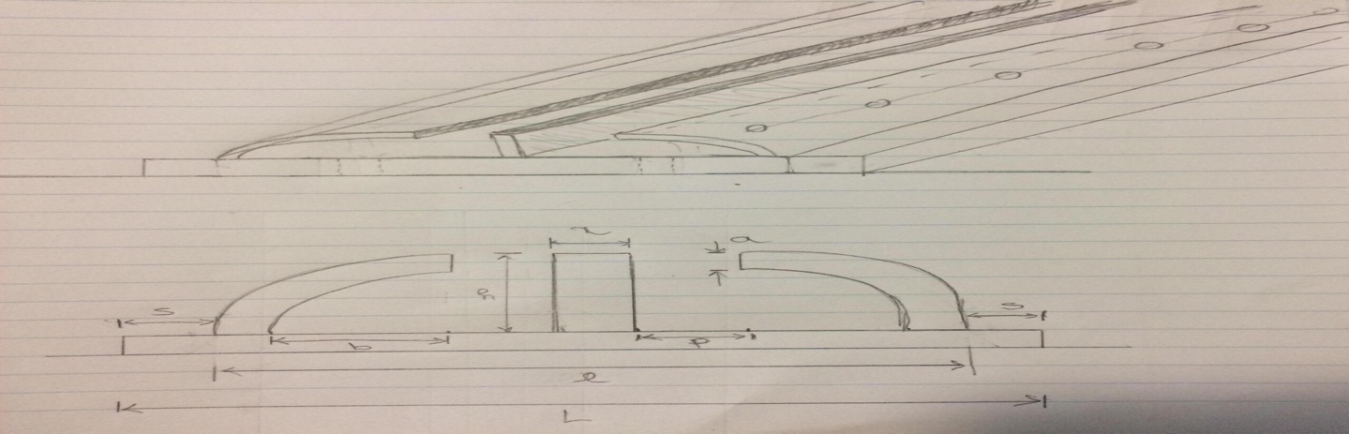

  - Sécurité
Ce modèle sera conçu de façon que les parois en forme d’un quart d’ellipsoïde amortissent les véhicules en cas d’accident. Ainsi, la section en béton n’aura pour rôle que d’empêché les piétons de circuler entre les 2 parois et ne constitue aucun danger de part et d’autre. La hauteur est définie maximale afin de minimiser les dégâts lors des collisions et veille à ce que le modèle soit visible par les véhicules aussi dans la nuit qu’en journée.

  - Coût
D’un point de vue financier, ce modèle peut demander plus d’investissement que les 2 autres propositions. Son coût élevé peut dépendre du type de matériau utilisé car on exige une sécurité très importante dans l’ensemble du modèle.

  - Esthétique
Esthétiquement parlant, ce modèle représente une œuvre d’art très importante au sein de la capitale. Avec ces 2 parois qui peuvent servir d’abris pour une plantation pendant les saisons d’été et d’automne, en plus des luminosités établies sur les parties supérieures, c’est de loin un choix prestigieux comparativement aux deux autres designs.

  - Durabilité
Pour ce modèle, on prévoit d’utiliser le titane pour les parois et du béton pour la section centrale. Le titane, d’un aspect blanc métallique, est un métal de transition léger, très résistant à la corrosion, principalement utilisé dans les alliages légers et résistants.
Ces principales propriétés industrielles sont sa résistance à la corrosion, l’érosion et le feu. Ses propriétés mécaniques (résistance, ductilité, fatigue,) permettent de concevoir des pièces fines et légères de toute sorte.
En ce qui concerne la section centrale, on aimerait utiliser le béton armé tout au long du système. C’est un matériau composite constitué du béton et de barres d’acier qui allie les résistances à la compression du béton et à la traction de l’acier.
Ces choix ont été comparés avec d’autres matériaux afin d’être favoriser pour une conception plus sécuritaire et durable.

  - Réalisation

